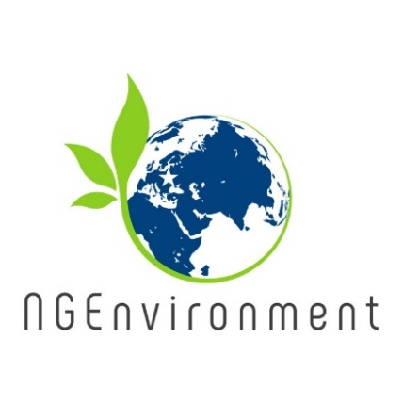

**Panorama do pacote de formação para liderança de ONG sociais e verdes**

Este curso de formação de liderança modular aborda especificamente o desenvolvimento de competências de gestão e de empreendedorismo para o sector das ONG. Foi desenvolvido pelo consórcio do projeto para apoiar a aquisição de competências-chave de alto valor necessárias para o estabelecimento de uma ação cívica verde e social.

O curso de formação foi concebido para 5 dias de aprendizagem presencial que são complementados com os recursos online disponíveis através do website do projeto.

O curso de formação compreende os seguintes módulos: 1. Introdução à Liderança; 2. Introdução ao Empreendedorismo Verde e Social; 3. Pensamento Criativo; 4. Geração de Ideias; 5. Testes e prototipagem; 6. Comunicação e Divulgação; 7. Mecanismos de Financiamento.

**Newsletter - edição 3**

**Evento de Treino Transnacional em Reggio Emilia (Itália**

Entre 2 e 7 de Fevereiro de 2020, teve lugar em Reggio Emilia (Itália) uma atividade de aprendizagem/ensino/formação (LTTA). O evento foi organizado pela SINERGIE. A formação foi dirigida a formadores adultos, empresários e adultos interessados em iniciativas sociais e ecológicas e contou com a participação de 31 participantes. Os participantes tiveram a oportunidade de desenvolver os seus conhecimentos e competências e de impulsionar as suas ideias e talentos diretamente com a formação recebida, mas também indiretamente através da experiência internacional, utilização de TI, testes e validação, programa de imersão e discussões informais com outros participantes.

A atividade acrescentou valor ao significado global do projeto, ao abordar dois aspetos fundamentais para incorporar a sustentabilidade e os valores sociais no comportamento coletivo: 1) forneceu potenciais lideres, ou já existentes, de ONG de 8 países (Alemanha, Itália, Roménia, Portugal, Irlanda, Grécia e Espanha) com competências mais específicas e conhecimento relacionado com o empreendedorismo social, ambiental e verde, e a sustentabilidade como um todo. 2) apoiaram os líderes das ONG a tornarem-se mais eficientes na partilha e aplicação dos conhecimentos adquiridos e na reflexão sobre as práticas nas suas ONG.

O grupo internacional de estudantes que participaram no LTTA pôde trocar experiências, debater o contexto cultural e assim promover as melhores práticas, a consciência social e a integração. Proporcionar aos estagiários uma experiência multicultural internacional foi enriquecedor para cidadãos da UE em geral, mas também para colocar em perspetiva a forma como lideram e gerem as suas ONG, com um valor acrescentado altamente relevante. A formação incluiu 2 partes: "Indução à Pedagogia para staff das ONG" e "Pacote de formação para a liderança de ONG sociais e verdes”. A agenda de formação cobriu 12 módulos de formação, entrelaçados com exercícios práticos, apresentações de estudos de caso, discussões de grupo, partilha de experiências, bem como outras atividades e avaliação. O feedback dos participantes foi muito positivo, expressando o valor da formação para o seu desenvolvimento pessoal e igualmente para o benefício das suas organizações e do trabalho futuro que irão implementar.



**Como contactar com a NGEnvironment:**

Visita o website:

http://eduproject.eu/NGEnvironment

ou contacta a organização parceira no teu país!

**A seguir…**

* Cada instituição parceira organizará e ministrará o curso de formação "Indução à Pedagogia para pessoal de ONG" com 10 futuros líderes de ONG no seu país, até Novembro de 2020;
* Cada instituição parceira organizará e ministrará o curso de formação "Pacote de formação para a liderança social e ecológica das ONG" com 20 novos líderes de ONG ou membros do pessoal existente, no seu país, até Novembro de 2020;
* O consórcio do projeto elaborará um Relatório de Política para decisores políticos e um Relatório Layman para audiências não-especialistas.

A longo prazo, o consórcio do projeto irá:

* desenvolver um Relatório de Política - um trabalho de investigação centrado numa questão política específica que forneça recomendações claras aos decisores políticos;
* preparar um relatório do Layman dirigido a um público não especializado e que sirva para informar os decisores e as partes não técnicas dos objetivos e resultados do projeto.
* organizar Eventos Multiplicadores para divulgar os resultados do projeto e partilhar os seus resultados em cada país parceiro, com 30 participantes, até ao final do projeto (Agosto de 2021).

More about this course in Newsletter 4!



**O que já aconteceu?**

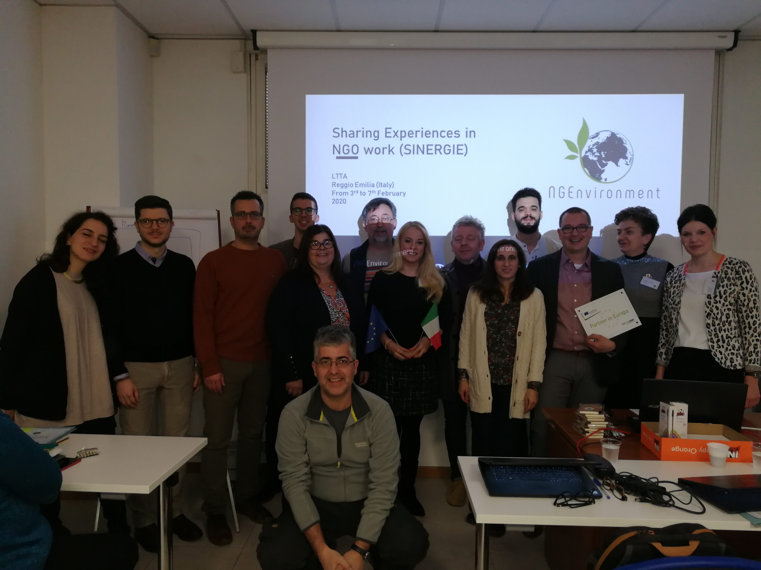

A terceira reunião do projeto realizou-se a 3 de Fevereiro de 2019, em Reggio Emilia (Itália), acolhida pelo parceiro italiano SINERGIE. O objetivo da reunião era analisar o estado do projeto (incluindo o recentemente concluído LTTA) e decidir as próximas tarefas e atividades. Um tema importante abordado foi a preparação do Relatório Intercalar até 30.03.2020. Além disso, os parceiros decidiram como irão completar as suas tarefas em relação à finalização do Kit de Ferramentas de Envolvimento, traduzindo os cursos "Indução à Pedagogia para o pessoal das ONG" e "Pacote de formação para a liderança social e verde das ONG" em todas as línguas dos parceiros e produzindo um Relatório de Política para os decisores políticos e um Relatório Layman para o público não-especialista.